Приложение № 9
к Контракту № 182/А-2018
от «11» апреля 2018 г.

ИП Карабчевский Геннадий Геннадьевич
ИНФОРМАЦИЯ ОБ ОТЛОВЛЕННЫХ ЖИВОТНЫХ (СОБАКАХ), ПРЕДОСТАВЛЯЕМАЯ В ДЕНЬ ОТЛОВА

ОТЧЁТ № 9
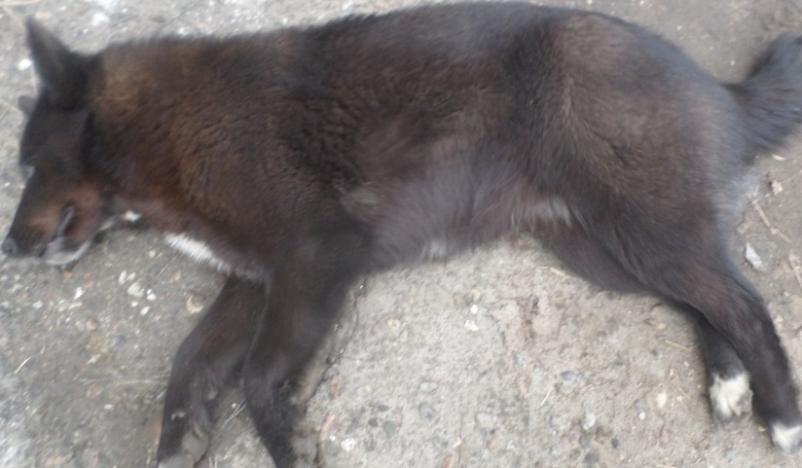 | Дата отлова | 16.05.2018
 | Пол/окрас | сука/  черный
 | Номер учётной карточки | 31
 | Адрес отлова | 8 Марта,1
 | Живое/мёртвое | Живое
 | Дата эвтаназии | 19.05.2018

ИП Карабчевский Геннадий Геннадьевич
ИНФОРМАЦИЯ ОБ ОТЛОВЛЕННЫХ ЖИВОТНЫХ (СОБАКАХ), ПРЕДОСТАВЛЯЕМАЯ В ДЕНЬ ОТЛОВА

ОТЧЁТ № 9
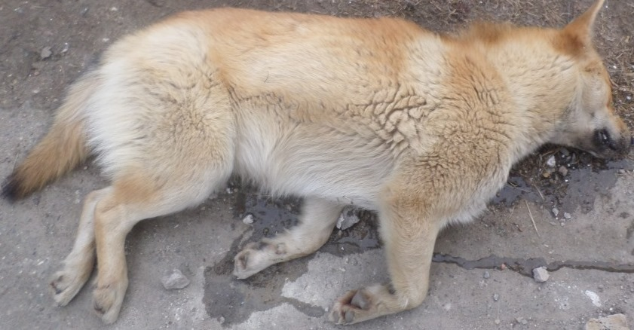 | Дата отлова | 16.05.2018
 | Пол/окрас | кобель/  рыжий
 | Номер учётной карточки | 32
 | Адрес отлова | Строительная 14\1
 | Живое/мёртвое | Живое
 | Дата эвтаназии | 19.05.2018

ИП Карабчевский Геннадий Геннадьевич
ИНФОРМАЦИЯ ОБ ОТЛОВЛЕННЫХ ЖИВОТНЫХ (СОБАКАХ), ПРЕДОСТАВЛЯЕМАЯ В ДЕНЬ ОТЛОВА

ОТЧЁТ № 9
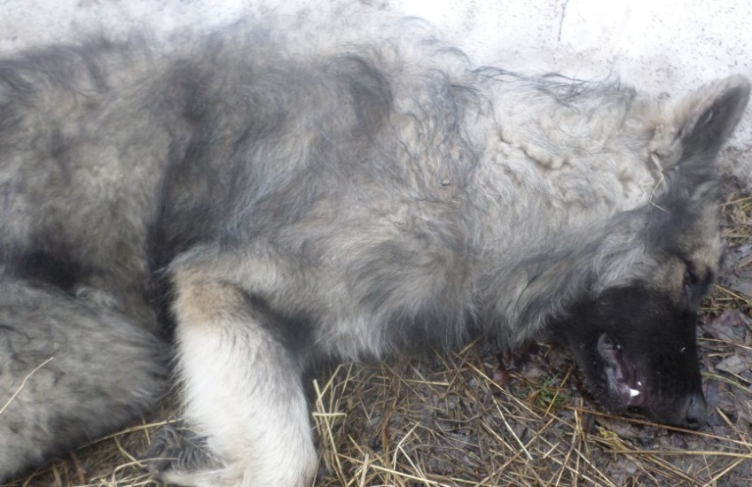 | Дата отлова | 16.05.2018
 | Пол/окрас | кобель/  черно-белый
 | Номер учётной карточки | 33
 | Адрес отлова | МК-53
 | Живое/мёртвое | Живое
 | Дата эвтаназии | 19.05.2018

ИП Карабчевский Геннадий Геннадьевич
ИНФОРМАЦИЯ ОБ ОТЛОВЛЕННЫХ ЖИВОТНЫХ (СОБАКАХ), ПРЕДОСТАВЛЯЕМАЯ В ДЕНЬ ОТЛОВА

ОТЧЁТ № 9
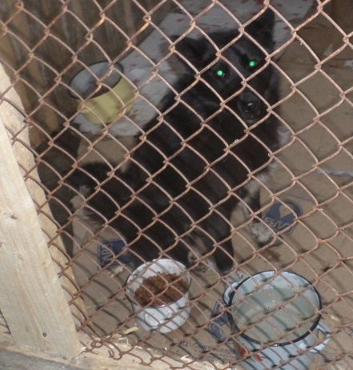 | Дата отлова | 16.05.2018
 | Пол/окрас | кобель/  черный
 | Номер учётной карточки | 34
 | Адрес отлова | Строительная 14\1
 | Живое/мёртвое | Живое
 | Дата эвтаназии | 19.05.2018

ИП Карабчевский Геннадий Геннадьевич
ИНФОРМАЦИЯ ОБ ОТЛОВЛЕННЫХ ЖИВОТНЫХ (СОБАКАХ), ПРЕДОСТАВЛЯЕМАЯ В ДЕНЬ ОТЛОВА

ОТЧЁТ № 9
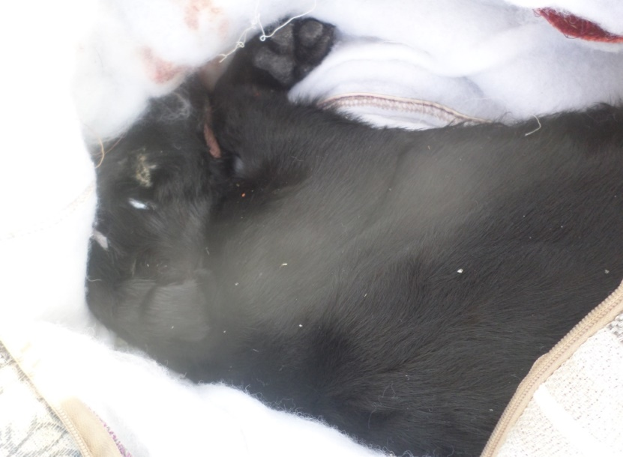 | Дата отлова | 16.05.2018
 | Пол/окрас | сука/  черная
 | Номер учётной карточки | 35
 | Адрес отлова | Мебельная фабрика
 | Живое/мёртвое | Мертвое
 | Дата эвтаназии | 16.05.2018

ИП Карабчевский Геннадий Геннадьевич
ИНФОРМАЦИЯ ОБ ОТЛОВЛЕННЫХ ЖИВОТНЫХ (СОБАКАХ), ПРЕДОСТАВЛЯЕМАЯ В ДЕНЬ ОТЛОВА

ОТЧЁТ № 9
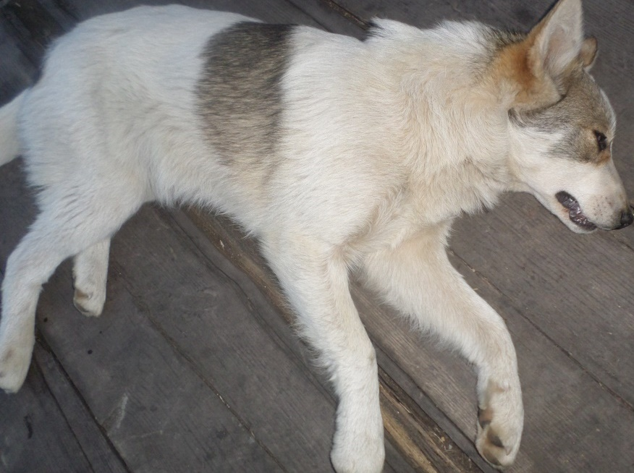 | Дата отлова | 16.05.2018
 | Пол/окрас | кобель/  бело-серый
 | Номер учётной карточки | 36
 | Адрес отлова | Вокзал
 | Живое/мёртвое | Живое
 | Дата эвтаназии | 19.05.2018

ИП Карабчевский Геннадий Геннадьевич
ИНФОРМАЦИЯ ОБ ОТЛОВЛЕННЫХ ЖИВОТНЫХ (СОБАКАХ), ПРЕДОСТАВЛЯЕМАЯ В ДЕНЬ ОТЛОВА

ОТЧЁТ № 9
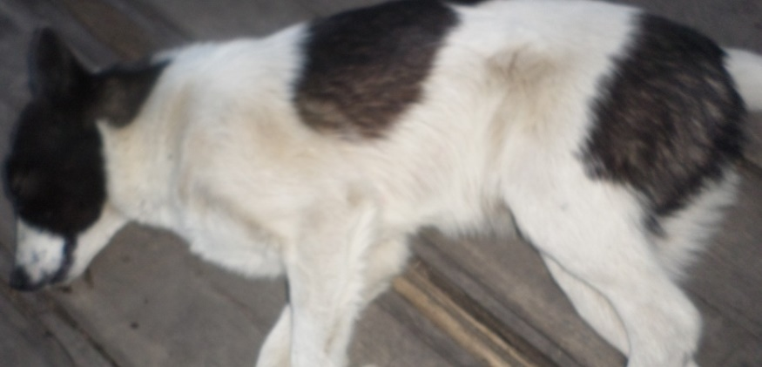 | Дата отлова | 16.05.2018
 | Пол/окрас | кобель/  черно-белый
 | Номер учётной карточки | 37
 | Адрес отлова | Вокзал
 | Живое/мёртвое | Живое
 | Дата эвтаназии | 19.05.2018

ИП Карабчевский Геннадий Геннадьевич
ИНФОРМАЦИЯ ОБ ОТЛОВЛЕННЫХ ЖИВОТНЫХ (СОБАКАХ), ПРЕДОСТАВЛЯЕМАЯ В ДЕНЬ ОТЛОВА

ОТЧЁТ № 9
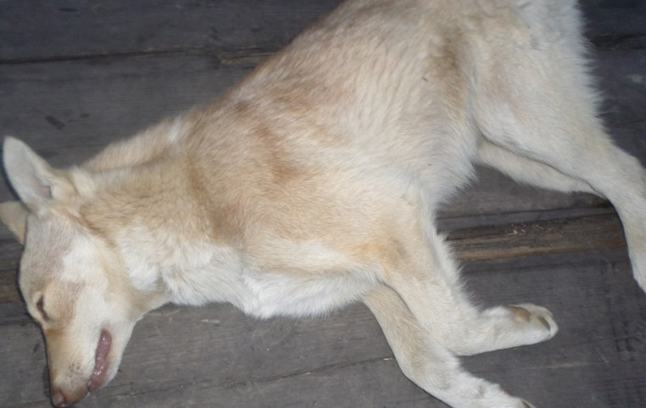 | Дата отлова | 16.05.2018
 | Пол/окрас | сука/  бело-рыжая
 | Номер учётной карточки | 38
 | Адрес отлова | Печорский, 87
 | Живое/мёртвое | Живое
 | Дата эвтаназии | 19.05.2018

ИП Карабчевский Геннадий Геннадьевич
ИНФОРМАЦИЯ ОБ ОТЛОВЛЕННЫХ ЖИВОТНЫХ (СОБАКАХ), ПРЕДОСТАВЛЯЕМАЯ В ДЕНЬ ОТЛОВА

ОТЧЁТ № 9
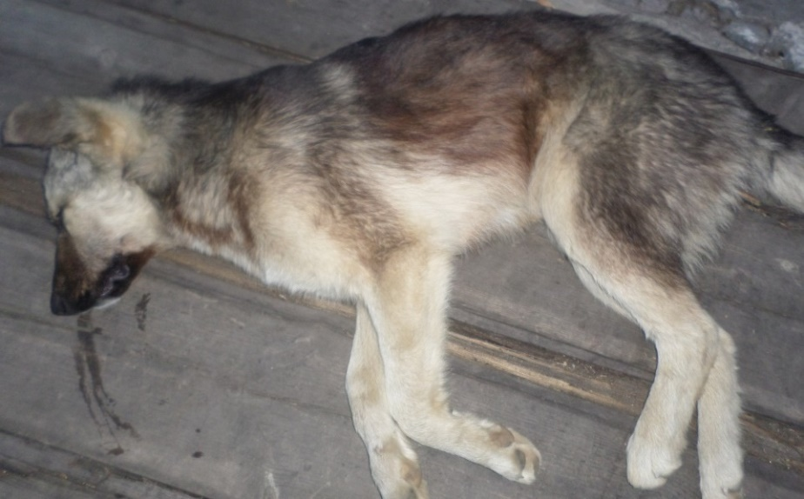 | Дата отлова | 16.05.2018
 | Пол/окрас | кобель/  чепрачный
 | Номер учётной карточки | 39
 | Адрес отлова | Островского 40
 | Живое/мёртвое | Живое
 | Дата эвтаназии | 19.05.2018

ИП Карабчевский Геннадий Геннадьевич
ИНФОРМАЦИЯ ОБ ОТЛОВЛЕННЫХ ЖИВОТНЫХ (СОБАКАХ), ПРЕДОСТАВЛЯЕМАЯ В ДЕНЬ ОТЛОВА

ОТЧЁТ № 9
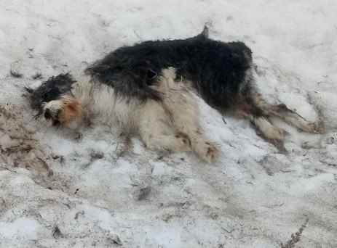 | Дата отлова | 16.05.2018
 | Пол/окрас | кобель/  черно-белый
 | Номер учётной карточки | 40
 | Адрес отлова | подсобка
 | Живое/мёртвое | Мертвое
 | Дата эвтаназии | 16.05.2018

